Приложение

Баннер навигатора по мерам поддержки бизнеса в Санкт-Петербурге

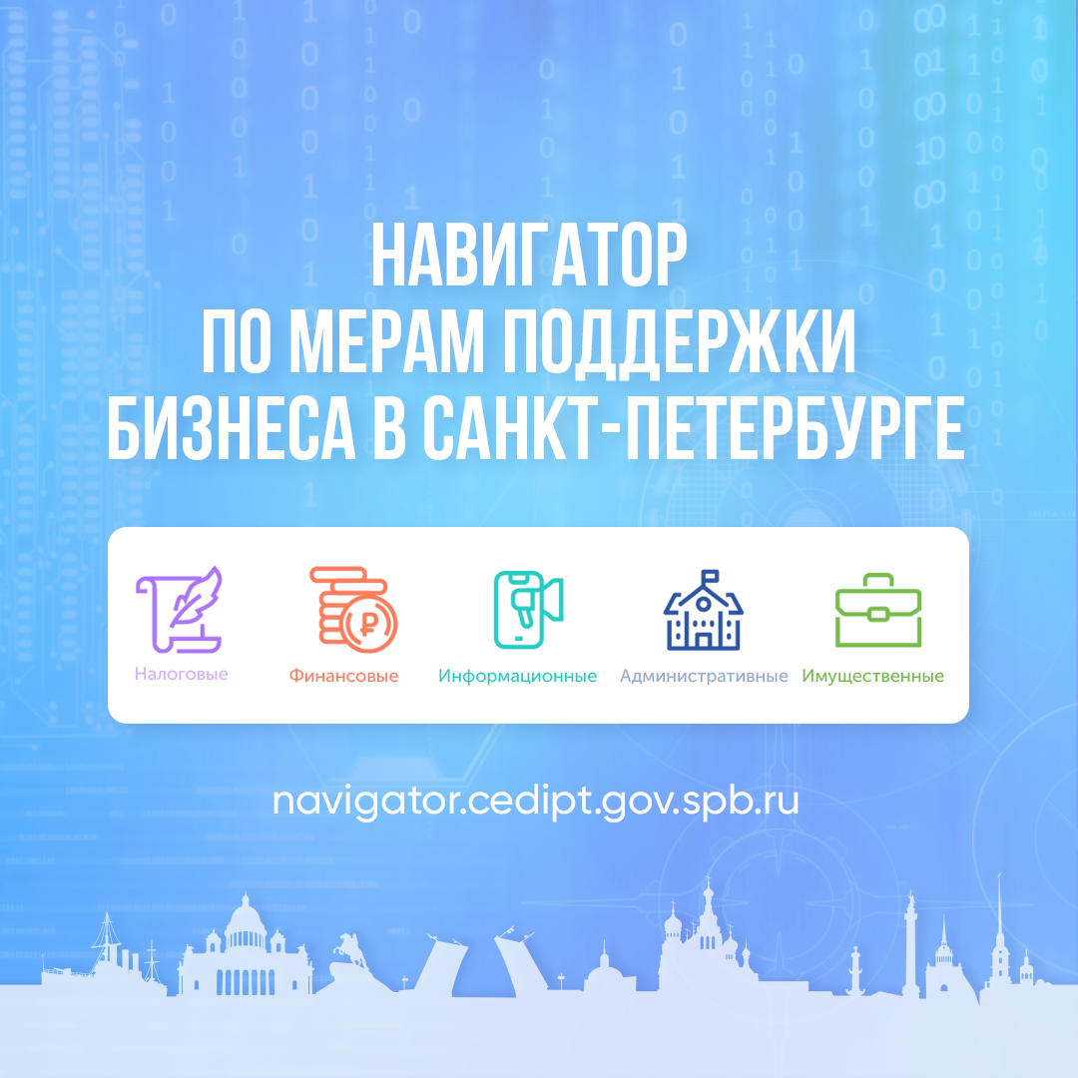

Адрес Навигатора - http://navigator.cedipt.gov.spb.ru/

